Č E S K Á G Y M N A S T I C K Á F E D E R A C E
160 17 Praha 6, Zátopkova 100/2, tel. 242 429 260
e-mail: cgf@gymfed.cz

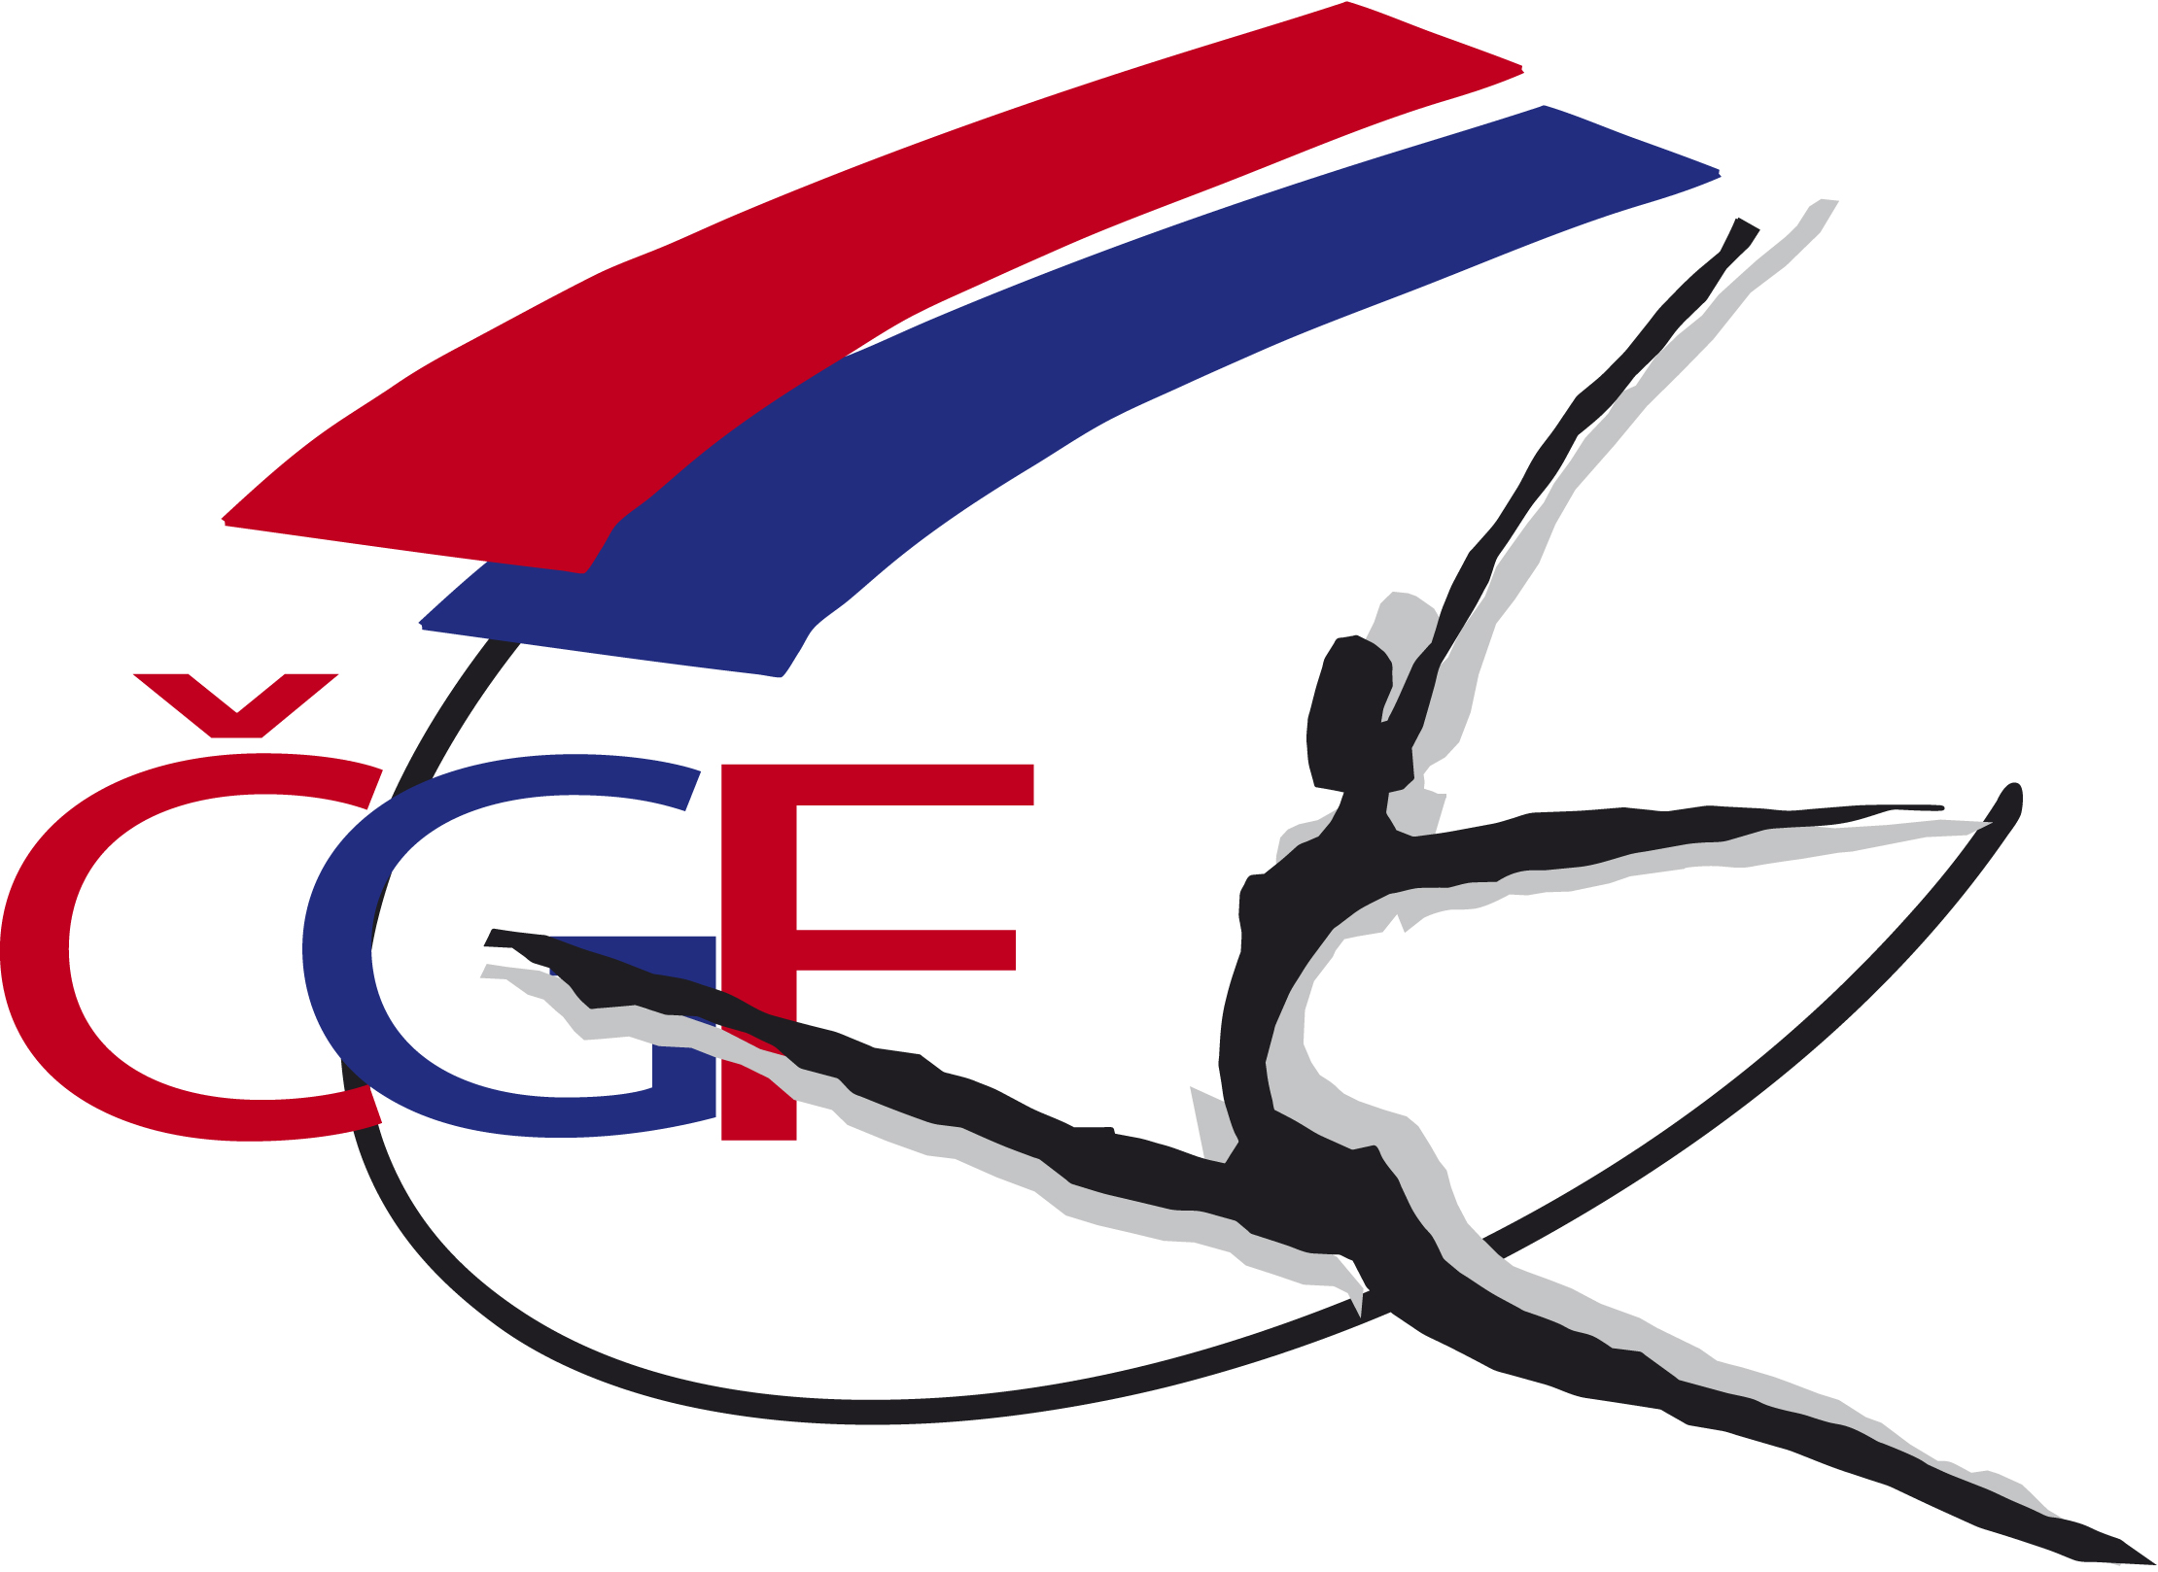

R O Z P I S

LIGY DRUŽSTEV ŽEN

VE SPORTOVNÍ GYMNASTICE

pro rok 2 0 1 8

Č E R N O Š I C E 8. – 9. 12. 2018

A/ Všeobecná ustanovení

- Pořadatel: Česká gymnastická federace, z. s.

- Datum: 8. – 9. 12. 2018

- Místo: Sportovní hala Věry Čáslavské

Pod Školou 447, 252 28 Černošice
- Činovníci závodu: ředitel závodu Zuzana Vojáčková
jednatel Zuzana Vojáčková
hospodář Šárka Spitzerová
ved. technické čety George Sarichev, Blanka Jurčová
ved. počtářské komise Lenka Šotolová
ved. nástupu bude doplněn
hlasatel Petra Stejskalová
zdravotní dohled Bude doplněn
zástupce ČGF Roman Slavík

5. Přihlášky: Uzávěrka přihlášek - 3.12.2018
Přihlášky zasílají oddíly SG pouze dle systému GIS nejpozději do 24.00 hod dne 3.12.2018
Jednotlivé kraje vloží do systému GIS úplné výsledky z krajských přeborů nejpozději do 3.12.2018.

6. Losování (I. a II. liga): Bude provedeno v Praze 5.12.2018 v 10.00 hod na sekretariátu ČGF.

7. Ubytování: Organizátor ubytování nezařizuje. Závodníci a trenéři si ubytování zajišťují sami.
Možnosti např:
Zimní stadion Černošice: https://najisto.centrum.cz/69703/restaurace-zimni-stadion-ubytovani/produkty/398332/ubytovani-na-stadionu/
Email: zimni.stadion@sk-cernosice.cz - pan Slapnička – odvolat se na ČGF
Hala Radotín: www. http://www.ubytovani-radotin.cz/index.html. email: ubytovani@halaradotin.cz paní Vejvodová

Penzion Řevnice, http://www.hotelgrandrevnice.cz/kontakt/, email: karm@iol.cz

Nominovaným rozhodčím bude zajištěno ubytování na náklady ČGF od 8.12. do 9.12., tj. 1 noc.
Žádáme rozhodčí, aby požadavek na noclehy oznámili nejpozději do 26.11. 2018 Zuzaně Vojáčkové, cgf@gymfed.cz

8. Stravování: Závodníci a trenéři na vlastní náklady, v objektu haly možnost občerstvení v bufetu. Případně zajištění stravování v přilehlé škole na základě objednávky poslané do 26.11.a platby při akreditaci. Objednávka stravování přiložena.
Rozhodčí budou mít zajištěno stravování v přilehlé škole – obědy a večeři. Snídaně na ubytování.
9. Cestovné: Závodnice a trenéři na vlastní náklady.
ČGF hradí jízdné nominovaným rozhodčím dle „Směrnice ČGF o poskytování cestovních náhrad“ ze dne 1.1.2018.

10. Závodní kancelář: Bude otevřena v místě konání závodu

v sobotu 8.12.
10.00 – 10.20 prezence I. Liga
13.45 – 14.10 prezence Extraliga
17.30 – 17.50 prezence II. Liga

B/ Technická ustanovení

11. Předpis: Závodí se podle platných pravidel FIG, Závodního programu ženských složek platného od 1. 1. 2018 ve znění v15 – aktualizace září 2018, Soutěžního řádu ČGF a směrnic tohoto rozpisu.

12. Disciplíny: EXTRALIGA
volný čtyřboj - závod I FIG
(viz Závodní program str. 6-7 + str. 12)

I. LIGA
volný čtyřboj - závod I FIG
(viz Závodní program str. 6-7 + str. 12)
II. LIGA
volný čtyřboj s povinnými požadavky
(viz Závodní program str. 6-7 + str. 12)

13. Startují: Družstva složena až ze 6ti závodnic startují ve složení 3 + 1,
závodnice narozené v roce 2010 a starší.
Hostování povoleno.
EXTRALIGA: 6 družstev
- TJ Bohemians Praha
- TJ. Sokol Brno I „A“
- TJ Prostějov
- T.J. Sokol Moravská Ostrava I
5. TJ. Sokol Kampa
6. TJ Sokol Brno I „B“

I. LIGA: 8 družstev
1. TJ Sokol Brno I
2. TJ Bohemians Praha „A“
3. TJ Sokol Kampa „A“
4. TJ Bohemians Praha „B“
5. GK Vítkovice
6. T.J. Sokol Moravská Ostrava I
7. TJ Sokol Kampa „B“
8. Klub sportovní gymnastiky Litvínov

II. LIGA: 20 družstev
Podmínkou účasti je splnění 109,00 bodů v přeboru kraje. Na základě umístění a splnění 109 bodů na M ČR je jednotlivým krajům přiděleno maxinálně 14 míst. V Lize 2017 bylo přiděleno krajům 14 těchto postupových míst (PHA 2 místa, JM 2 místa, JČ 1 místo, OL 2 místa, PAR 2 místa, HK 1, MSZ 2 místa, PLZ 1 místo, LIB 1 místo). Do počtu 20 družstev bude soutěž doplněna na základě žádosti o divokou kartu 6 družstev (jelikož I. liga nebyla loni naplněna, není sestupující družstvo z I. ligy.) O přidělení rozhodne TKž do 5.12.2018.

Podmínkou pro přiznání postupových míst je zaslání úplné výsledkové listiny krajských přeborů s uvedením jména ředitele závodu, hlavní rozhodčí a jmenným seznamem rozhodčích včetně jejich nasazení na jednotlivých nářadích. – Toto zaslání stačí vložením úplných výsledků do GISu, popřípadě emailem na adresu: cgf@gymfed.cz nejpozději do 3.12.2018

14. Podmínka účasti: Včas uvedená přihláška oddílem SG v GIS a včas zaslané úplné výsledky z přeboru kraje. Prezence v závodní kanceláři nejpozději 15 minut před zahájením technické porady.
Registrační průkaz závodnice.

Platná lékařská prohlídka z pracoviště tělovýchovného lékařství ne starší jednoho roku.

Poznámka: Závodnice jsou povinné mít s sebou legitimaci zdravotního pojištění.

Startovné pro účastnice Extraligy ve výši 600 Kč, I. a II. Ligy ve výši 500 Kč za každou závodnici.

Poznámka: Startovat mohou pouze registrované závodnice s výjimkou Extraligy, kde je povolen start hostujících zahraničních závodnic.

- Časový program:
sobota 812.

09.30 - 10.45 volný trénink pouze I.Liga
10.00 - 10.20 prezence I.Liga
10.30 technická porada I.Liga
10.40 porada rozhodčích I.Liga
10.45 - 11.45 organizované rozcvičení I. Liga
11.45 - 13.40 z á v o d - I. Liga
13.50 vyhlášení výsledků I. Liga
13.45 - 14.10 prezence Extraliga
14.15 technická porada Extraliga
14.30 porada rozhodčích Extraliga
13.50 - 14.40 volný trénink pouze Extraliga
14.40 - 15.30 organizované rozcvičení Extraliga
15.30 - 17.00 z á v o d – EXTRALIGA
17.15 vyhlášení výsledků Extraliga
17.30 - 17.50 prezence II.Liga
18.00 technická porada II.Liga
17.30 - 20.00 volný trénink II.Liga

neděle 9.12.

08.30 - 09.15 volný trénink
09.30 porada rozhodčích II. Liga
09.20 - 10.20 organizované rozcvičení I. sledu - II. Liga
10.30 - 12.45 z á v o d I. sledu - II. Liga
12.45 - 13.45 organizované rozcvičení II. sledu - II. Liga
13.50 - 15.55 závod II. sledu - II. Liga
16.10 vyhlášení výsledků II.Liga

Poznámka: Pořadatel si vyhrazuje právo úpravy časového programu podle počtu přihlášených družstev. V případě nenaplněného počtu družstev II. ligy bude časový rozpis upraven a zveřejněn na stránkách ČGF www.gymfed.cz

16. Tituly a ceny: Vítězné družstvo získává titul vítěz Ligy družstev žen ve sportovní gymnastice pro rok 2018 v soutěži Extraligy, I. ligy a II. ligy a obdrží medaile a diplom.
Družstva na 2. a 3. místě obdrží medaile a diplom.

C/ Závěrečná ustanovení

17. Organizační pokyny: Hudební doprovod musí být pro každou závodnici poslán na emailovou adresu: hudby@gymfed.cz nejpozději do 3.12.2018. Hudba musí být označena jménem závodnice, klubem a v jaké kategorii závodí.
(příklad: Nováková_Aneta_Sokol_Kampa_II.liga)

18. Nominace rozhodčích: hlavní rozhodčí Alena Hořká

Ostatní rozhodčí budou doplněny později.

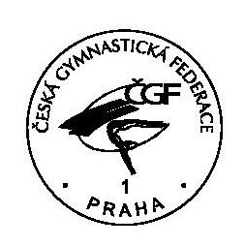
Roman Slavík, v.r. Zuzana Vojáčková,v.r.
předseda ČGF gen. sekretář ČGF

V Praze dne 9.11. 2018

